# Отчет о проделанное работе

## Техническое задание:

*Должны быть следующие возможности:*

*Добавить клиента.*

*Добавить Книгу.*

*Редактировать описание книги.*

*Выдача\возврат книги.*

*Использовать технологии:*

*ASP.Net MVC Framework 4.7.*.*

*jquery*

*СУБД на свой выбор без ORM*

*Примечание.*

*В контроллере не должна присутствовать сложная логика.*

*Должны быть использованы интерфейсы.*

*Со стороны клиента данные передавать через формы.*

## Структура решения «MethodRaid»

### MethodRaid.WebUI

Проект ASP.NET WEB Framework 4.7.2 with REST API

Настроена поддержка Dependency injection для контроллера

Ввод нового пользователя и книги через формы

Редактор описания книги и фамилии клиента через формы

Возврат и получение книг в связке jQuery and REST API

### MethodRaid.Domain

Проект DLL бизнес логика (СУБД SQLite)

**ApiDB** каталог API взаимодействия к БД (ASP.NET)

**Models** каталог моделей

**Models/Tools** каталог моделей для разработки

ResAJAX для /api/web

ResProc обратная связь между процедурами

Структура БД

Models.Books модель книг

Models.Clients модель клиента

Models.BooksRead класс операций выдачи/возврата книг

Models.WebBook для api/web возврат/получение книг

### MethodRaid.InitDB

Проект Net 6.0 создание структуры БД. Начальная загрузка данных.

Models. DataContext_init.cs

### MethodRaid.Test

Проект xUnit модульное тестирование (только бизнес логика).

## Настройки конфигурации :

Настройки находятся в файлах App.config и web.config

**MethodRaid.Domain** и **MethodRaid.Test** содержат **одинаковые** настройки App.config

**MethodRaid.WebUI** настройки через web.config в узле «stringConnection»

При запуске модульных тестов используется сценарий прямого чтения App.config -> «Ошибка Нет такого файла».

В **MethodRaid.Domain** проблем НЕТ.

Управление сценарием доступа к настройкам см. MethodRaid.Domain.ApiConfig.cs

### Использование строки подключения:

В корневом каталоге на gitHub имеется файл **DB.zip**, в котором 2 файла: MethodRaid.db, TestMethodRaid.db

Эти файлы БД разместить на хостовой машине, прописать путь в файлах App.config and Web.config.

Строки подключения

<connectionStrings>

<add name="KeySelectedConnect" connectionString="localConnect"/>

<add name="localTesting" connectionString="E:\VSprojects\ProjectForTest\AnyTest\DB\TestMethodRaid.db"/>

<add name="localConnect" connectionString="E:\VSprojects\ProjectForTest\AnyTest\DB\MethodRaid.db"/>

</connectionStrings>

**KeySelectedConnect** – ссылка на строку подключения (localTesting or localConnect)

localTesting path БД для модульных тестов

localConnect path для рабочей БД

**Значение KeySelectedConnect д/быть одинаковым во ВСЕМ 3 файлах App.config (2 файла) and web.config**

## Начальная загрузка данных.

Из консоли перейти в каталог **MethodRaid.InitDB** запустить команду dotnet run.

Если ВСЕ настройки были выставлены правильно в консоли будут сообщения:

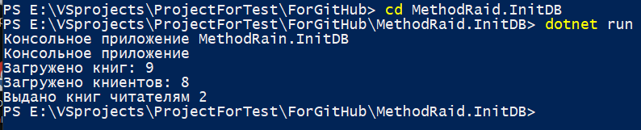

### Исходные данные в MethodRaid.InitDB.SeedBooks.txt

### Загрузка данных MethodRaid.InitDB.SeedData.cs

## Модульное тестирование.

Из «Обозревателя тестов»

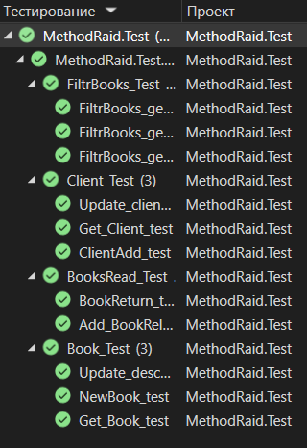

**После прохождения тестов, структура БД изменяется.**

Чтобы восстановить БД, выполнить начальную загрузку (см. описание выше)

## Клиентская часть:

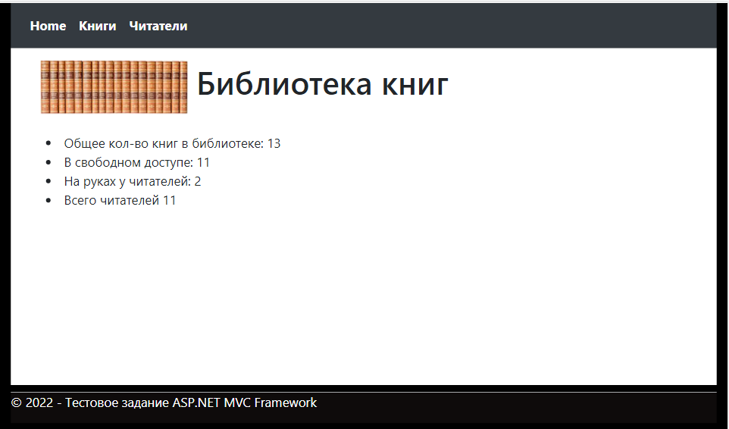

### Страница «Книги»

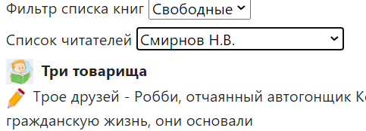

Фильтр списка книг (ВСЕ, Свободные, на руках) **перезагружает** контент.

 Запуск сценария «Выдача книги» клиенту Смирнов Н.В.

 Ссылка на редактор «Описание книги»



 Запуск сценария возврат книги от Сафонова Н.П.

### Страница «Клиенты»



Содержит ссылки «**Добавить клиента**», «**Изменить фамилию**»

